Организатором питания является МАУ «Центр социального питания»
Муниципальное автономное учреждение
«Центр социального питания»
162602, Вологодская обл., г. Череповец, ул. Сталеваров, д.24а,
т/ф (8202) 50-79-08 , 50-79-17 e-mail: socialpitanie@gmail.cоm
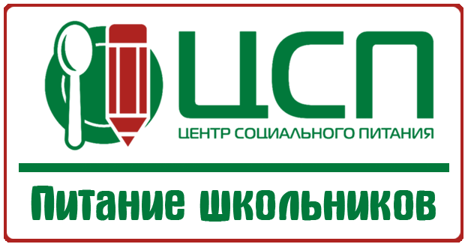
Сайт Центр социального питания ЦСП (csp35.ru)
С меню можно ознакомиться по ссылке http://csp35.ru/category/menju/

Администрация МАУ «ЦСП»
Директор Шакина Светлана Валентиновна: 50-79-08
Санитарно- технологическая служба: 50-79-24
Бухгалтерия: 50-79-17, 50-79-24
Факс: 50-17-19
e-mail: socialpitanie@qmail.com

